單元四：披薩
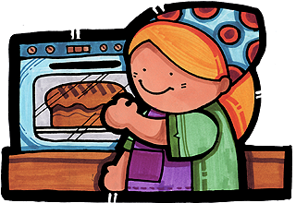

生活故事
美香和大炳逛完書店。覺得肚子餓了，剛好看到一家披薩專賣店，便走了進去。看看菜單，哇！裡面賣各式各樣的披薩，看起來都很好吃的樣子。
美香：大炳，你想點厚披薩還是薄披薩？
大炳：我比較喜歡厚披薩，因為厚披薩比較有嚼勁。不過薄披薩，吃起來比較脆。如果你喜歡薄披薩，我是不挑剔的，都可以接受啦！
美香：我是很喜歡吃薄披薩！這樣吧！我們點一份薄披薩，口味由你來選。好嗎？
大炳：好呀！這樣很公平。我想點一個海陸什錦披薩，這樣什麼餡料都可以吃到了呀！
美香：製作披薩好樣很容易的樣子。我們請烘焙老師教教我們吧！
大炳：真好！這樣愛吃什麼口味就可以做什麼口味。


知識寶庫

      - 披薩是義大利人的主食。是在薄餅或發酵的麵皮上添加洋菇、火腿、魚貝等材料，放上調味的披薩醬汁、乳酪、海鮮、蔬菜水果，再經烘烤的食品。
      - 披薩種類：披薩餅依皮的厚薄不同可分為厚皮披薩（麵糰厚度約4.5~5mm）、薄皮披薩（麵糰厚度約1.5~5mm）。
      - 披薩製作注意事項
        - 厚皮披薩的麵糰有加入酵母發酵，而薄皮披薩（脆皮披薩）的麵糰不需發酵。
        - 在桿好的麵糰上用叉子叉滿小洞，有助於烤焙時透氣。
        - 利用披薩麵糰發酵時，製作披薩醬汁及配料。
        - 乳酪宜用披薩專用乳酪絲（馬自拉乳酪），經高溫熔解後可產生拉絲效果。
        - 常用於披薩配料的材料有很多，乳酪是必要材料。其他材料以不含水分為佳，如加工的肉品有香腸、火腿、熱狗、鮪魚、肉醬等以及洋蔥、青豆、蕃茄、青椒、罐頭水果等蔬果。
        - 厚皮披薩烤焙溫度上火210/下火200℃，15~20分鐘。
        - 厚皮披薩發酵溫度28℃，溼度75﹪，50分鐘。
        - 薄皮披薩烤焙溫度上火210/下火200℃，10~12分鐘。
        - 薄皮披薩烤不需發酵。

活動考驗

      - 活動目標
        - 會攪拌厚皮披薩的麵糰。
        - 會攪拌薄皮披薩的麵糰。
        - 會煮披薩醬汁
        - 會製作厚皮披薩。
        - 會製作薄皮披薩。
      - 材料配方與製作步驟
        - 披薩醬汁
          - 披薩醬汁的材料
洋蔥---------1/2個 鹽---------1/2小匙
蕃茄---------1個 奶油-------1大匙
細砂糖------2小匙 蕃茄醬----1杯
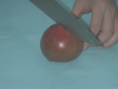
          - 披薩醬汁的製作步驟
（2）蕃茄去蒂，頭部用刀
子劃十字
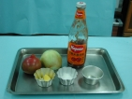
（1）準備材料

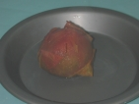
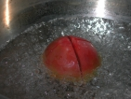
（4）蕃茄去皮

（3）蕃茄用滾水汆燙

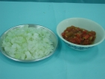
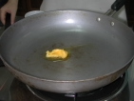
（5）蕃茄、洋蔥切丁
（6）平底鍋放入奶油

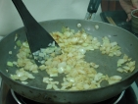
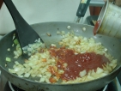
（7）用中火將洋蔥炒軟

（8）加入蕃茄醬

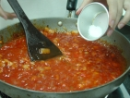
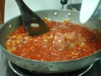
（9）加入蕃茄丁
（10）加入糖、鹽調味，煮至黏稠後熄火

        - 厚皮披薩
          - 厚皮披薩的材料與配方（3片）
表6-4-1 厚皮披薩的材料與配方

          - 厚皮披薩的製作步驟
（1）秤量材料

（2）材料入缸（沙拉油除外）

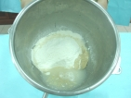
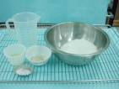

（3）用勾狀攪拌器以1速攪拌

（4）攪拌至拾起階段加入沙拉油，改2速攪拌至光滑麵糰

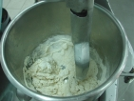
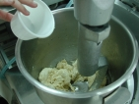

（5）攪拌好的麵糰放在抹油的鋼盆中準備基本發酵
（6）完成基本發酵

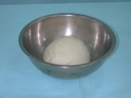
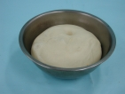

（7）分割麵糰成三等份
（8）麵糰滾圓

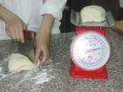
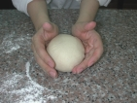

（9）麵糰蓋保鮮膜鬆弛10分鐘
（10）桿麵棍由中心向外桿捲

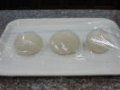
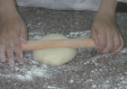

（11）桿成直徑24㎝圓形麵皮
（12）麵皮用叉子叉滿小洞透氣

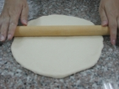
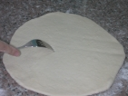

（13）用桿麵棍將麵皮捲起
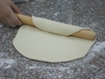
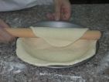

（15）準備海鮮披薩餡料：青椒、蟹肉棒、花枝、鮪魚

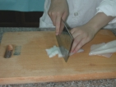
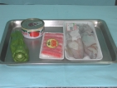

（17）青椒洗淨切成圈去籽
（18）塗上披薩醬汁，邊緣留3公分不塗

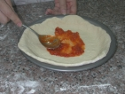
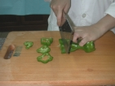

（14）將麵皮放在烤盤上
（16）花枝切成花枝圈
（19）麵皮灑上罐頭鮪魚
（20）灑上撥絲的蟹肉棒
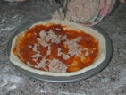
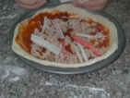

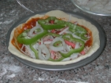
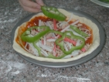
（21）放上青椒
（22）加入花枝圈

（23）灑上乳酪絲
（24）烤焙210/200℃，15~20分鐘

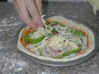
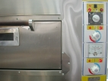

（25）披薩成品
（26）切成六塊小披薩
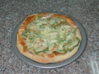
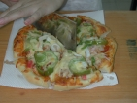

        - 薄皮披薩
表6-4-2 薄皮披薩的材料與配方
          - 薄皮披薩的材料與配方（3片）
          - 薄皮披薩的製作步驟
（1）秤量材料

（2）材料入缸（奶油除外）
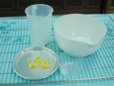
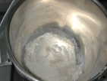

（3）用勾狀攪拌器以1速攪拌

（4）攪拌至拾起階段，改2速攪拌

（5）攪拌至捲起階段，加入奶油
（6）攪拌至奶油融入麵糰

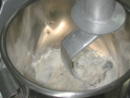
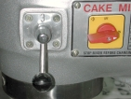
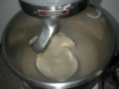
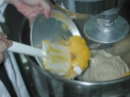

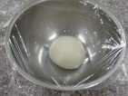
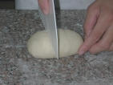
（7）攪拌完成後麵糰蓋保鮮膜鬆弛10分鐘
（8）分割成三等份

（10）桿成直徑24㎝圓形麵皮
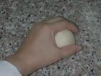
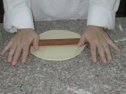
（9）滾圓麵糰

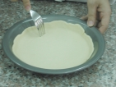
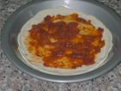
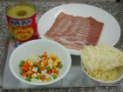
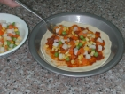
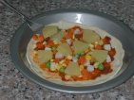
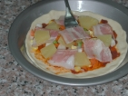
（11）麵皮用叉子叉滿小洞透氣
（12）塗上披薩醬汁，邊緣留3公分不塗
（13）準備披薩餡料：三色蔬菜、鳳梨、培根、乳酪絲
（14）麵皮灑上三色蔬菜
（15）灑上鳳梨丁
（16）灑上培根

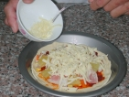
（17）灑上乳酪絲
（18）烤焙210/200℃，15分鐘後的薄皮披薩
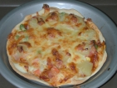

學習指引
      - 重點複習
        - 披薩製作流程
秤量材料

攪拌麵糰
煮披薩醬汁
麵糰基本發酵

分割滾圓
麵糰鬆弛
桿成圓麵皮
麵皮放入烤盤
抹上披薩醬汁
加入披薩餡料
灑上乳酪絲
烤 焙

      - 增強活動：依照課本製作步驟練習做披薩，讓家人品嚐。
      - 作業活動：做好披薩後，請依照表格內的項目，自己（或和家人）打勾，看看自己得幾分。
獨立完成（﹪）  項 目 | 100 | 80 | 60 | 40 | 20
1.參考課本說出製作披薩的步驟
2.會準備好所需要的器具
3.會秤量材料
4.會過篩粉類
5.會攪拌厚皮披薩的麵糰
6.會攪拌薄皮披薩的麵糰
7.會煮披薩醬汁
8.會桿披薩麵皮
9.會製作厚皮披薩
10.會製作薄皮披薩
11.會清洗並收拾器具
四、預習活動：預習下一個單元---道那司製作。
參考書目：
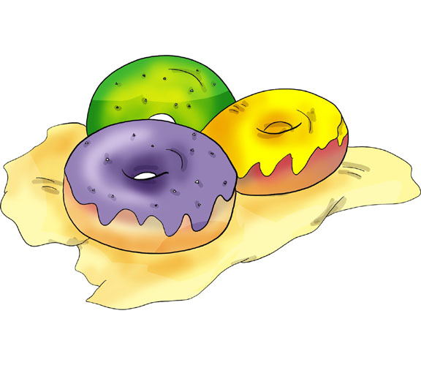
島津睦子著、葉朱娟譯(民87)。輕鬆烘焙麵包。東販出版。

